

|  |
| --- |
| МИНОБРНАУКИ РОССИИ |
| Федеральное государственное бюджетное образовательное учреждение  высшего образования  **"МИРЭА - Российский технологический университет"**  **РТУ МИРЭА** |

**Институт** Информационных Технологий

**Кафедра** Вычислительной Техники

**ПРАКТИЧЕСКАЯ РАБОТА № 7**

**по дисциплине**

**«Проектирование интеллектуальных систем (часть ½)»**

Студент группы: ИКБО-04-21 Даурбеков М.И. *(Ф.И.О.студента)*

Руководитель Холмогоров В.В.

*(Ф.И.О.преподавателя)*

|  |  |  |
| --- | --- | --- |
|  |  |  |

Москва 2024

**СОДЕРЖАНИЕ**

ВВЕДЕНИЕ 3

1 ТЕОРИТИЧЕСКИЙ РАЗДЕЛ 4

1.1 Описание предметной области 4

1.2 Существующие подходы 4

1.3 Метод решения 8

2 АНАЛИТИЧЕСКИЙ РАЗДЕЛ 10

2.1 Алгоритмический и математический анализ 10

3 ТЕХНОЛОГИЧЕСКИЙ РАЗДЕЛ 11

3.1 Описание программных сущностей 11

3.2 Тестирование 11

ЗАКЛЮЧЕНИЕ 12

СПИСОК ИСПОЛЬЗОВАННЫХ ИСТОЧНИКОВ 13

ПРИЛОЖЕНИЯ 14

# 

# АННОТАЦИЯ

В данной работе описано создание back-end составляющей для модели классификации музейных предметов на основе изображения.

# ВВЕДЕНИЕ

Сегодня музейным сотрудникам необходимо вручную присваивать информацию о новых экспонатах, что по мере их количества изнуряет людей и замедляет поступление информации на ресуры.

# ТЕОРИТИЧЕСКИЙ РАЗДЕЛ

* 1. Постановка задачи

Необходимо создать веб-сервис на основе искусственного интеллекта, который сможет определить, к какому классу музейных экспонатов относится предмет на изображении и сгенерировать для него описание.

* 1. Существующие подходы

В настоящее время Государственный каталог Музейного фонда Российской Федерации содержит более 45 млн музейных предметов со всех музеев России. Информация, описание и изображение по каждому музейному предмету вводится тысячами музейных работников по всей стране в «ручном» режиме в систему ФГИС «Госкаталог». Обеспечение качества данных в такой обширной базе является сложной задачей и не представляется возможной в «ручном» режиме.

# АНАЛИТИЧЕСКИЙ РАЗДЕЛ

1. 1. Алгоритмический анализ

В ходе участия хакатона был разработан back-end на ЯП python с помощью фрейворка FastAPI. который имеет 2 метода:

Методы:

1. /upload
2. /image

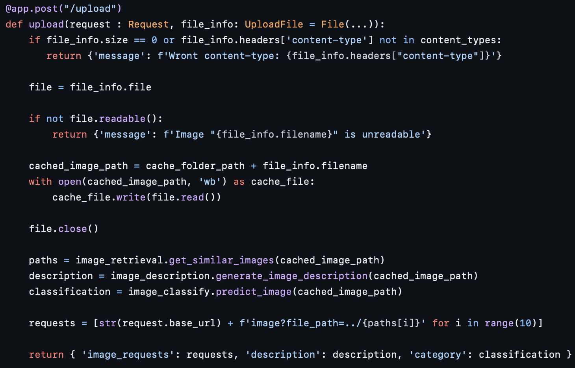

**Рисунок 1 – Метод /upload**

Метод /upload принимает на вход файл изображения. Изображение сохраняется в временную папку для обработки. Далее изображение обрабатывается с помощью Clip модели и производится поиск наиболее похожих изображений с помощью косинусного расстояния и пред базы эмбеддингов. Далее с помощью Blip модели генерируется описание изображения. В конце, изображение обрабатывается до обученной моделью ResNet152 для классификации предмета на изображении.

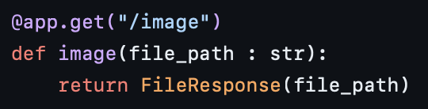

**Рисунок 2 – Метод /image**

Метод /image используется для выгрузки файла, путь до которого выдал метод /upload в JSON формате.

# ЗАКЛЮЧЕНИЕ

В ходе данной работы было осуществлено знакомство с фреймворком FastAPI и написание рабочего веб-сервиса, который классифицирует музейный экспонат, генерирует для него описание и вывод 10 наиболее похожих на него изображений. Были получены навыки работы в команде и публичной презентации продукта. Подтверждение участия представлено в приложении Б.

# СПИСОК ИСПОЛЬЗОВАННЫХ ИСТОЧНИКОВ

1. Сорокин А. Б. Свёрточные нейронные сети: примеры реализаций – Москва: МИРЭА, 2020.

2. Цифровой прорыв - https://hacks-ai.ru/

3. FastAPI - https://fastapi.tiangolo.com/

4. Заказчик - https://gb.ru

# ПРИЛОЖЕНИЯ

Приложение А – Исходный код

Приложение Б – Сертификат

**Приложение А**

Исходный код

*Листинг 1 – код main.py*

from fastapi import FastAPI, UploadFile, File, Request

from fastapi.responses import FileResponse

from fastapi.middleware.cors import CORSMiddleware

from config import content_types, cache_folder_path

import image_retrieval

import image_description

import image_classify

app = FastAPI()

app.add_middleware( CORSMiddleware, allow_origins=['*'] )

@app.post("/upload")

def upload(request : Request, file_info: UploadFile = File(...)):

if file_info.size == 0 or file_info.headers['content-type'] not in content_types:

return {'message': f'Wront content-type: {file_info.headers["content-type"]}'}

file = file_info.file

if not file.readable():

return {'message': f'Image "{file_info.filename}" is unreadable'}

cached_image_path = cache_folder_path + file_info.filename

with open(cached_image_path, 'wb') as cache_file:

cache_file.write(file.read())

file.close()

paths = image_retrieval.get_similar_images(cached_image_path)

description = image_description.generate_image_description(cached_image_path)

classification = image_classify.predict_image(cached_image_path)

requests = [str(request.base_url) + f'image?file_path=../{paths[i]}' for i in range(10)]

return { 'image_requests': requests, 'description': description, 'category': classification }

@app.get("/image")

def image(file_path : str):

return FileResponse(file_path)

*Листинг 2 – код image_retrieval.py*

import numpy as np

from transformers import CLIPModel, CLIPProcessor

from sklearn.metrics.pairwise import cosine_similarity

from PIL import Image

device = 'cpu'

data = np.load('image_embeddings.npz')

image_filepaths = data['file_names']

image_embeddings = data['embeddings']

model_id = 'openai/clip-vit-base-patch32'

model = CLIPModel.from_pretrained(model_id).to(device)

processor = CLIPProcessor.from_pretrained(model_id)

def get_similar_images(file_path : str):

search_image = Image.open(file_path)

search_inputs = processor(text=None, images=search_image, return_tensors="pt")

search_pixel_values = search_inputs["pixel_values"].to(device)

search_features = model.get_image_features(pixel_values=search_pixel_values).squeeze(0).cpu().detach().numpy()

distances = 1 - cosine_similarity([search_features], image_embeddings).flatten()

path_indexes = distances.argsort()[:10]

distances = sorted(distances)[:10]

return [image_filepaths[path_indexes[i]] for i in range(10)]

*Листинг 3 – код image_features.py*

from transformers import CLIPTokenizerFast, CLIPModel, CLIPProcessor

import cv2

from tqdm import tqdm

import numpy as np

from sklearn.metrics.pairwise import cosine_similarity

from config import nn_classes

import torch

from torch.utils.data import Dataset, DataLoader

import pandas as pd

from PIL import Image

train_folder_path = "train_dataset/train"

class TrainLoader(Dataset):

def __init__(self, path):

self.data = pd.read_csv(path, sep=';')

def __len__(self):

return len(self.data)

def __getitem__(self, index):

object_id = self.data.iloc[index]['object_id']

img_name = self.data.iloc[index]['img_name']

image_path = f'{train_folder_path}/{object_id}/{img_name}'

# image = cv2.imread(image_path)

# image = cv2.cvtColor(image, cv2.COLOR_BGR2RGB)

category_index = nn_classes.index(self.data.iloc[index]['group'])

return image_path, category_index

device = 'cpu'

train_data = TrainLoader('train_dataset/train.csv')

image_embeddings = []

list_of_files = []

model_id = 'openai/clip-vit-base-patch32'

model = CLIPModel.from_pretrained(model_id).to(device)

processor = CLIPProcessor.from_pretrained(model_id)

for image_path, label in tqdm(train_data):

list_of_files.append(image_path)

image = Image.open(image_path)

inputs = processor(text=None, images=image, return_tensors="pt")

pixel_values = inputs["pixel_values"].to(device)

image_features = model.get_image_features(pixel_values=pixel_values)

image_features = image_features.squeeze(0)

image_features = image_features.cpu().detach().numpy()

image_embeddings.append(image_features)

image_arr = np.vstack(image_embeddings)

np.savez('image_embeddings.npz', embeddings=image_arr, file_names=list_of_files)

*Листинг 4 – код image_description.py*

from PIL import Image

from transformers import BlipProcessor, BlipForConditionalGeneration, T5ForConditionalGeneration, T5Tokenizer

device = 'cpu'

processor = BlipProcessor.from_pretrained('Salesforce/blip-image-captioning-base')

model_blip = BlipForConditionalGeneration.from_pretrained('Salesforce/blip-image-captioning-base').to(device)

model_t5 = T5ForConditionalGeneration.from_pretrained('utrobinmv/t5_translate_en_ru_zh_small_1024').to(device)

tokenizer_t5 = T5Tokenizer.from_pretrained('utrobinmv/t5_translate_en_ru_zh_small_1024')

def generate_image_description(file_path: str):

image = Image.open(file_path)

inputs = processor(images=image, return_tensors="pt").to(device)

outputs = model_blip.generate(**inputs, max_new_tokens=20)

caption = processor.decode(outputs[0], skip_special_tokens=True)

input_ids = tokenizer_t5('translate to ru: ' + caption, return_tensors="pt").input_ids.to(device)

generated_tokens = model_t5.generate(input_ids)

return tokenizer_t5.decode(generated_tokens[0], skip_special_tokens=True)

*Листинг 5 – код image_classify.py*

from PIL import Image

from torchvision import transforms, models

import torch

import torch.nn as nn

from config import nn_classes

device = 'cpu'

# Загрузка модели

loaded_model = models.resnet152()

num_ftrs = loaded_model.fc.in_features

loaded_model.fc = nn.Linear(num_ftrs, 15) # Указываем ту же архитектуру, что и при обучении

loaded_model.load_state_dict(torch.load('ResNet152.pth', map_location=torch.device(device)))

loaded_model = loaded_model.to(device)

loaded_model.eval() # Переводим модель в режим оценки

# Трансформация изображения для предсказания

def transform_image(image_path):

transform = transforms.Compose([

transforms.Resize((64, 64)),

transforms.ToTensor(),

transforms.Normalize([0.485, 0.456, 0.406], [0.229, 0.224, 0.225])

])

image = Image.open(image_path)

image = transform(image).unsqueeze(0) # Добавляем размерность батча

return image

# Функция для получения предсказания

def predict_image(image_path):

loaded_model.eval()

image = transform_image(image_path)

image = image.to(device)

with torch.no_grad():

output = loaded_model(image)

_, predicted = torch.max(output, 1)

idx = predicted.item()

return nn_classes[idx]

**Приложение Б**

Сертификат

